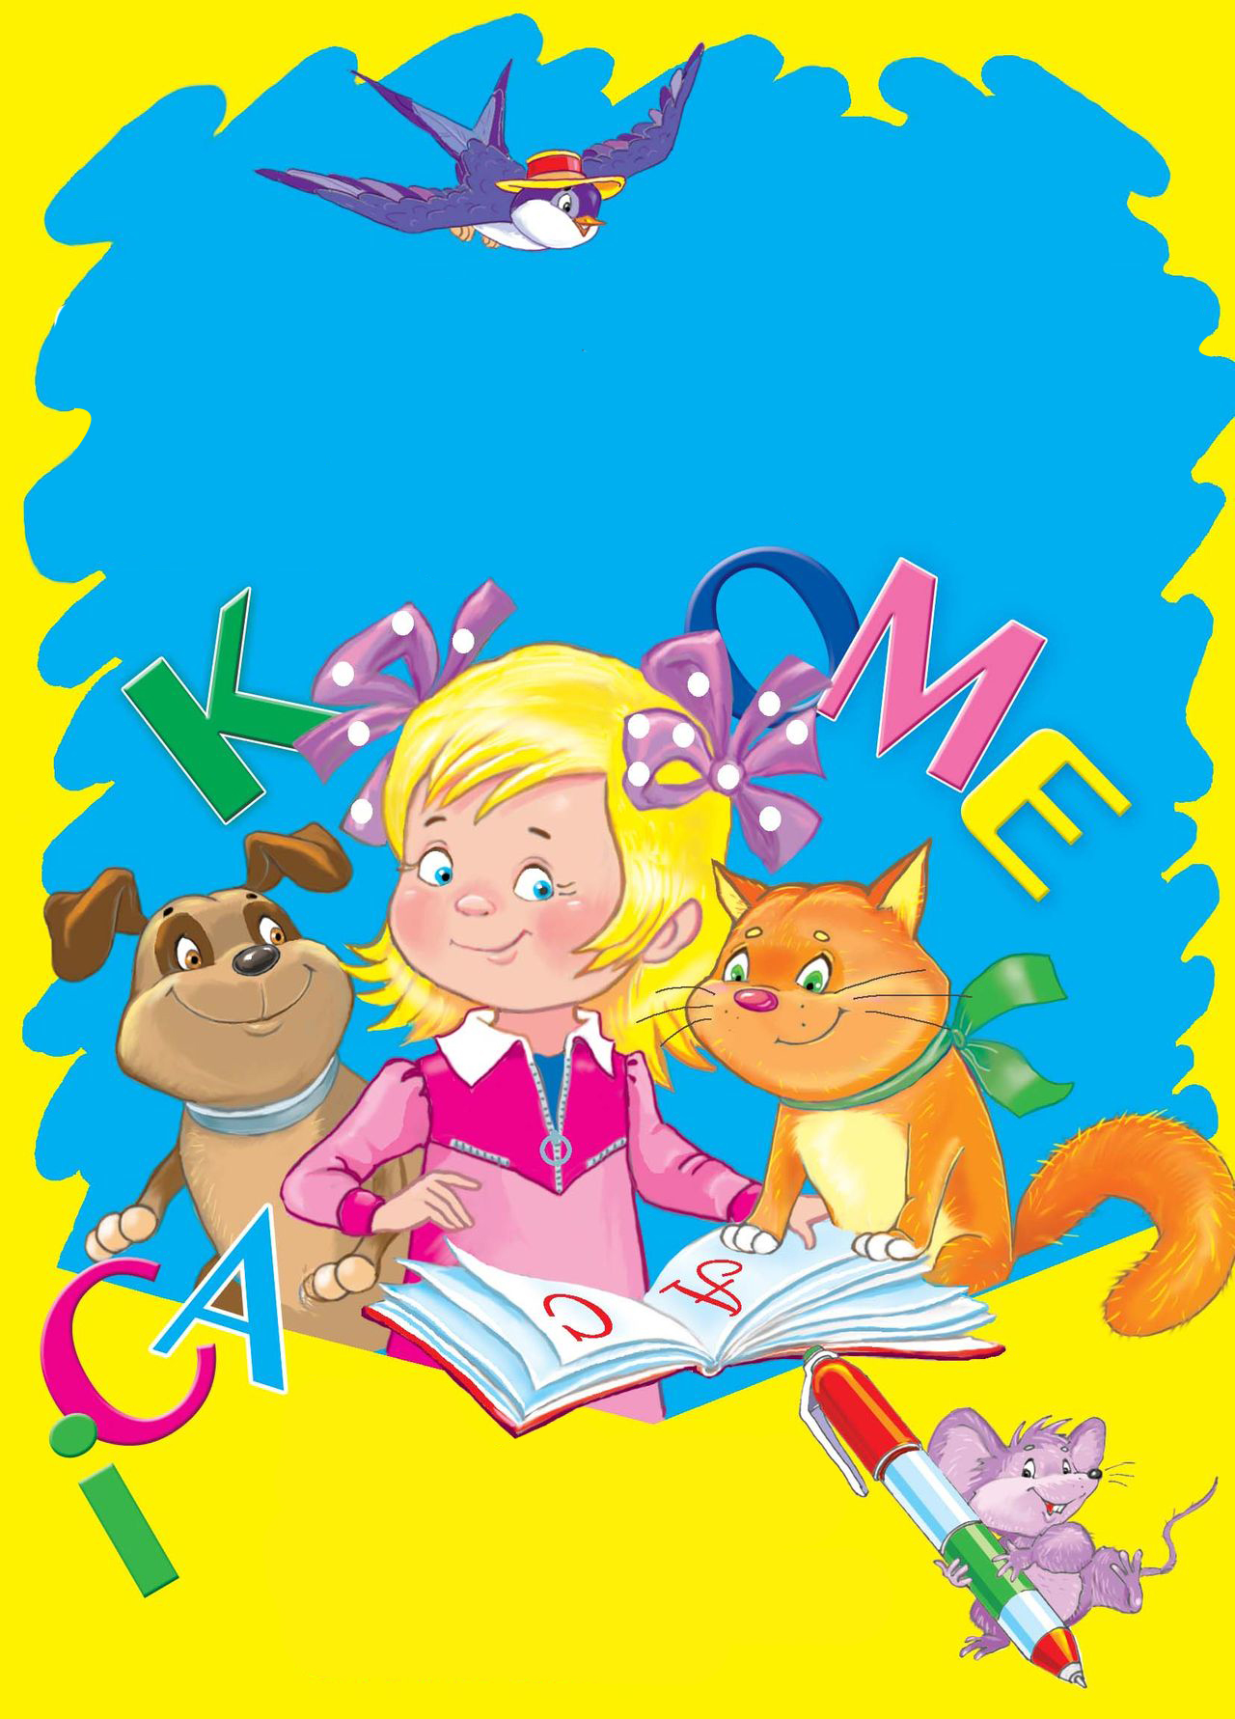
Как формировать
мотивационную готовность?
Учебная готовность - один из основных психологических показателей будущего первоклассника. Это совокупность познавательных мотивов, широких социальных мотивов учения и мотивов достижения.
Познавательная потребность существует у ребенка с самого рождения, ее развитие зависит от того, насколько она будет удовлетворятся взрослым: чем больше, тем активнее будет формироваться познавательный интерес.
Если ясно, что ребенок не любит делать то, что у него не получается, нежно вовремя прийти ему на помощь. Помощь взрослого поможет ребенку преодолеть трудность, и одновременно предоставить ему возможность, почувствовать удовлетворение от того, что он одолел трудное дело.

ВИДЫ ПОМОЩИ ВЗРОСЛОГО:
- напоминание и подсказка,
- подбадривание и выражение уверенности в успехе,
- подведение ребенка к самостоятельному решению задачи,
- частичное участие в детской деятельности,
- полное руководство деятельностью ребенка.
Эмоциональная похвала позволяет ребенку проверить свои силы, повысить его самооценку и стимулирует желание справиться с тем, что не сразу ему дается, а затем показать взрослому результат своего достижения, чтобы услышать похвалу. Постепенно у ребенка войдет в привычку стараться доводить начатое до конца, а если не получается, то обращаться за помощью к взрослому. Такое общение с ребенком позволяет сформировать учебную мотивацию к моменту поступления в школу.

